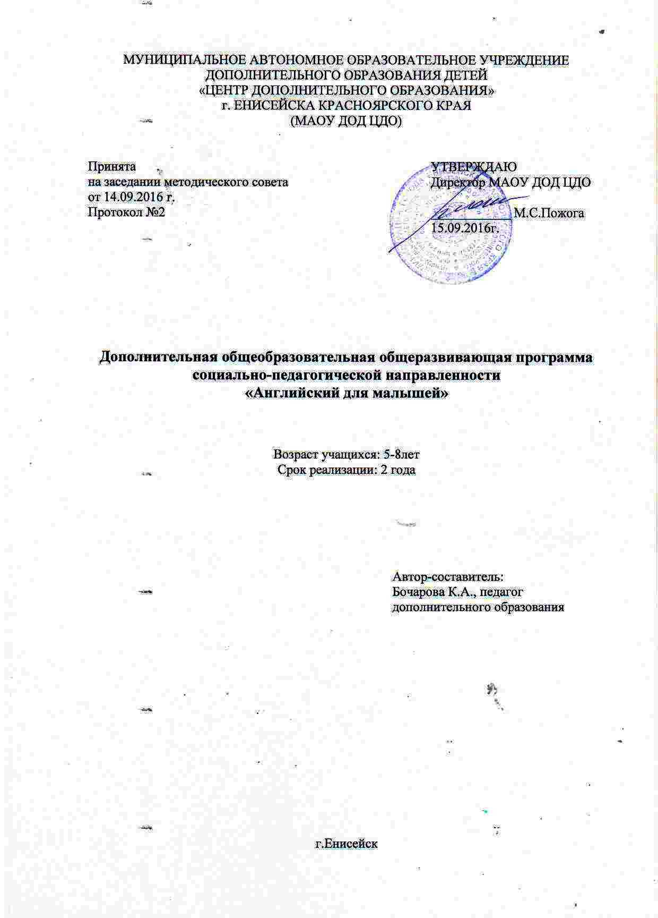
Пояснительная записка

Возможности иностранного языка как учебного предмета в развитии личности поистине уникальны. Известно, что младший школьный возраст является благоприятным для усвоения иностранного языка, так как у маленького ребёнка прекрасно развита долговременная память.
Направленность программы: Социально-педагогическая.
Новизна программы.
Новизна программы «Английский для малышей» заключается в преемственности между дополнительной дошкольной подготовкой и школой при обучении детей английскому языку на раннем этапе.
Актуальность программы.
Знание иностранных языков является неотъемлемым навыком в современном мире. В связи с этим возникает актуальность обучения языкам уже в младшем школьном возрасте.
Отличительные особенности.
Программа «Английский для малышей» является модифицированной. Данная программа основана на учебно-методическом комплекте И.А. Шишковой, М.Е. Вербовской «Английский для малышей» (М.: ООО «Издательство «Росмэн – Пресс», 2004). При написании программы использовались: «Программа обучению английскому языку детей дошкольного возраста», автор – М.Н. Евсеева, а также «Образовательная программа по английскому языку «Занимательный английский» для дошкольников», автор – С.А. Табаева. Был изменен учебный план, содержание. Данные изменения были составлены в соответствии с ФГОС и учебного плана иностранного языка в начальной школе.
Адресат программы.
Настоящая программа предназначена для детей обучающихся 6-9 лет. В этом возрасте ребёнок способен к более или менее продолжительной концентрации внимания, у него появляется способность к целенаправленной деятельности, он овладевает достаточным лексическим запасом и запасом речевых моделей для удовлетворения своих коммуникативных нужд. В процессе овладения новым средством общения у детей формируется правильное понимание языка как общественного явления, развиваются их интеллектуальные, речевые и эмоциональные способности. Обучая детей младшего школьного возраста, следует прибегать к частым сменам видов деятельности детей, учитывая неустойчивость внимания малышей. Ребёнок утомляется не деятельностью, а её однообразием, и хорошо запоминает только то, что для него интересно и вызывает у него эмоциональный отклик. Овладение иностранным языком на элементарном уровне в детском саду выступает в качестве первой ступени в реализации стратегической цели учебного предмета «Иностранный язык». На данной ступени закладываются основы коммуникативной компетенции. Предлагаемая программа направлена на создание базы для дальнейшего изучения иностранного языка в начальной школе.
Особенности организации образовательного процесса.
В соответствии с индивидуальными учебными планами в объединениях по интересам, сформированных в группы учащихся либо одного возраста. Учащиеся 1-2 класса.
Состав группы: постоянный
Возраст детей: 6-9 лет.
Режим занятий: программа «Английский для малышей» рассчитана на 1 год (72 часа). Занятия проходят 2 раза в неделю по 40 минут для первоклассников,45 минут для сборных групп, где есть учащиеся второго класс. Режим занятий составлен согласно СанПин.
Условия набора детей: принимаются все желающие.
Количество учащихся в группе: программой предусмотрено формирование групп детей постоянного состава в количестве 12человек.
Форма организации занятий: групповая.
Формы обучения:
Игровая. Детям этого возраста тяжело концентрировать внимание в течение всего занятия, поэтому любое задание превратить в интересную и выполнимую для ребенка задачу. Каждое занятие эмоционально окрашено, по содержанию занятия подобраны стихи, песенки, загадки, рифмы.
Методы и приемы
1. Работа над произношением (сказки, скороговорки, рифмовки,аудирование).
2. Работа с игрушкой (диалог с игрушкой, описание игрушки).
3. Работа с картинкой (описание картинки, подвижные игры, спокойные игры, творческие игры)
4. Театрализация (конкурс стихов, разучивание песен, постановка мини-сценок).
В зависимости от решения учебных задач занятия делятся на следующие виды:
- приобретение новых знаний (педагог сообщает учащимся теоретические сведения); с занятий такого типа воспитанники начинают изучение новых тем;
• занятия по формированию умений и навыков (самостоятельная деятельность ребенка под руководством педагога);
• повторение (определяют качество усвоения материала и овладение умениями и навыками); подобные занятия является заключительными;
• проверка знаний, умений и навыков (срезовые работы);
• комбинированные занятия (решение нескольких учебных задач).
В зависимости от особенностей темы и содержания работы можно заниматься как со всей группой, так и по подгруппам или индивидуально с каждым ребенком.
Целесообразность программы.
Данная программа рассчитана на приобретение первоначальных знаний по английскому языку для детей младшего школьного возраста и на совершенствование уже приобретенных знаний для детей среднего и старшего школьного возраста в непринужденной обстановке, не испытывая при этом, так называемой, ошибкобоязни.
Цель программы – развитие лингвистических способностей дошкольников посредством активизации их творческой деятельности.
Задачи:
Личностные:
- Дать общие представления о мире, как о многоязычном и поликультурном сообществе, осознания языка, в том числе иностранного, как основного средства общения между людьми,
- Познакомить с миром зарубежных сверстников с использованием средств изучаемого иностранного языка;
- Способствовать удовлетворению личных познавательных интересов.
Метапредметные:
–развить слуховую дифференциацию (фонематический и интонационный слух);
–развить зрительную дифференциацию (транскрипционных знаков, букв, буквосочетаний, отдельных слов, грамматических конструкций и т. п.);
– развить имитацию (речевой единицы на уровне слова, фразы);
– развить догадку (на основе словообразования, аналогии с родным языком, контекста, иллюстративной наглядности и др.);
– научить выявлять языковые закономерности (выведение правил);
– научить соотносить/сопоставлять(языковые единицы, их форм и значение);
– научить осознавать и объясненять(правил, памяток и т. д.);
–научить строить высказывания в соответствии с коммуникативными задачами (с опорами и без использования опор);
– научить трансформировать (языковые единицы на уровне словосочетания, фразы);
– научить воспринимать и понимать английскую речь на элементарном уровне (расширение единицы зрительного и слухового восприятия);

Предметные:
– научить вести и поддерживать элементарный диалог: этикетный, диалог-расспрос, диалог-побуждение, диалог – обмен мнениями;
- научить кратко описывать и характеризовать предмет, картинку, персонаж;
- научить рассказать о себе, своей семье, друге, школе, родном крае, стране и т. п. (в пределах тематики начальной школы).
- научить воспроизводить наизусть небольшие произведения детского фольклора: рифмовки, стихотворения, песни;
- научить кратко передавать содержание прочитанного/услышанного текста;
- научить выражать отношение к прочитанному/услышанному.
- научить понимать на слух: речь учителя во время ведения урока; связные высказывания учителя, построенные на знакомом материале и/или содержащие некоторые незнакомые слова; выказывания детей их группы; небольшие тексты и сообщения, построенные на изученном речевом материале, как при непосредственном общении, так и при восприятии аудиозаписи.

